# 广西工程造价咨询业诚信评价管理平台

# 用户端（个人）操作手册

**广西壮族自治区住房和城乡建设厅**

**2023年9月**

**一、功能介绍**

### 基本信息填报申请

描述：填写基本概况信息后，提交后审批通过获得基本信用评分（满分70）。

### 良好信息加分申请

描述：在个人执业过程中，受到表彰、表扬，或者进行过社会服务行为的，可以提交相关证明文件，审核通过后，会获得相应等级信用加分。

### 查看个人诚信评分

描述：提交完基本信息申请后，可查看个人诚信评分，包括基本信息评分、良好信息加分、不良信息扣分情况以及主管部门审核记录。

### 公示页面查看

描述：在完成个人信用信息审核后，可以在公示期内（审核完成后5天），在公示页面查看自己的信用评分信息。

## 二、操作流程

### 基本信息填报申请

根据指定网址进入诚信评价管理平台；

点击个人用户进行注册，注册完成后登陆并进入诚信评价管理平台。

在左侧结构树：【个人诚信评价】-【申请评价】，按照【基本情况】-【职称及执业资格】-【造价咨询业绩信息】进行填写和上传基本信息；

填写完成后，点击【提交】，完成基本信用分申请（具体界面显示如下图所示）。

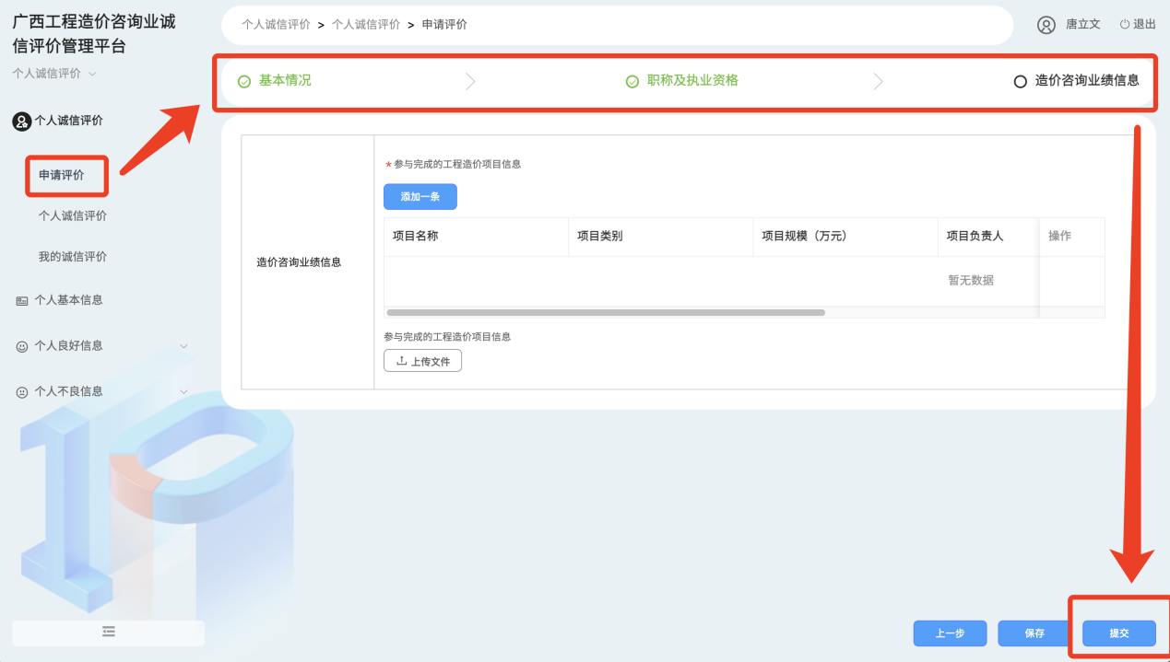

注意：

1.若基本信息填报不是一次性填写完成，可选择点击【保存】对已经填写过的信息进行保存。后续继续填写，可以在左侧结构树：个人基本信息页签，点击操作列【提交申请】，继续补充完整后，进行提交（具体界面显示如下图所示）。

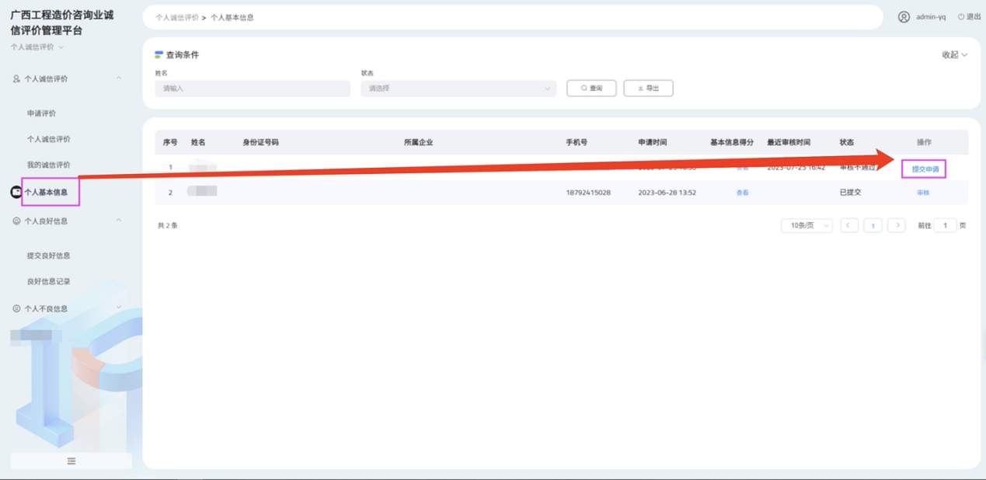

2.审核不通过，重新提交

在基本信息提交审核过程中，审核人员若发现信息填报不真实，则提交记录会变为【审核不通过】；此时，造价人员需要重新修改信息后，在操作列点击【重新提交】，进行基本信息二次申请。

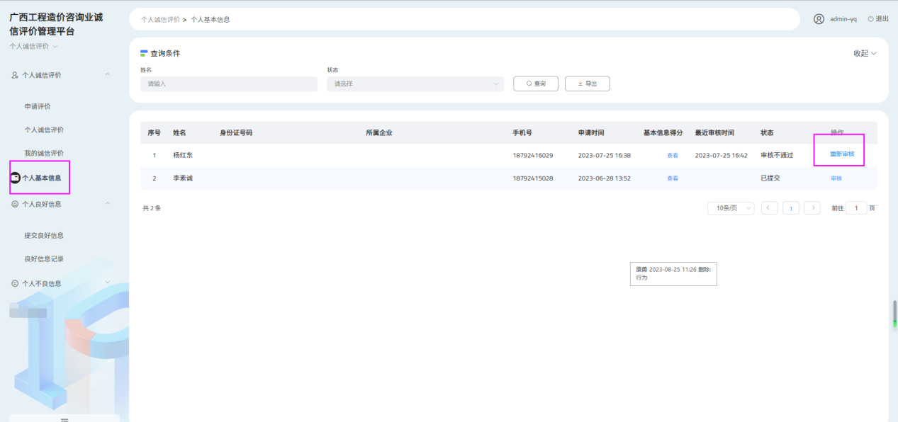

### 良好信息加分申请

在左侧结构树：个人良好信息-提交良好信息页签，选择【评分内容】-【良好行为内容】（表扬表彰、获奖情况）；根据相关实际信息填写【评分信息】中的相关内容，上传相关的【证明文件】，选择对应的【信息认定时间】，确认无误后点击【提交】，完成一项良好信息加分申请。

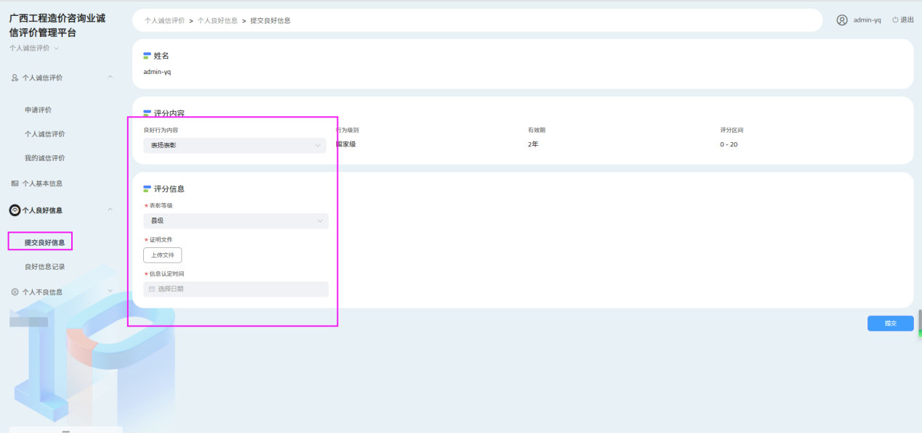

注：

1.良好信息需要按照行为内容逐条提交，累积申请评分不得超过30分；

2.行为级别不需要填报，【良好信息记录】界面显示的行为级别与提交内容没有关系，审核人员会根据申请表单中【评分信息】的等级进行审核判断。

提交完成后，可在个人良好信息-良好信息记录，查看历史提交的良好信息申请记录以及主管单位审核记录。

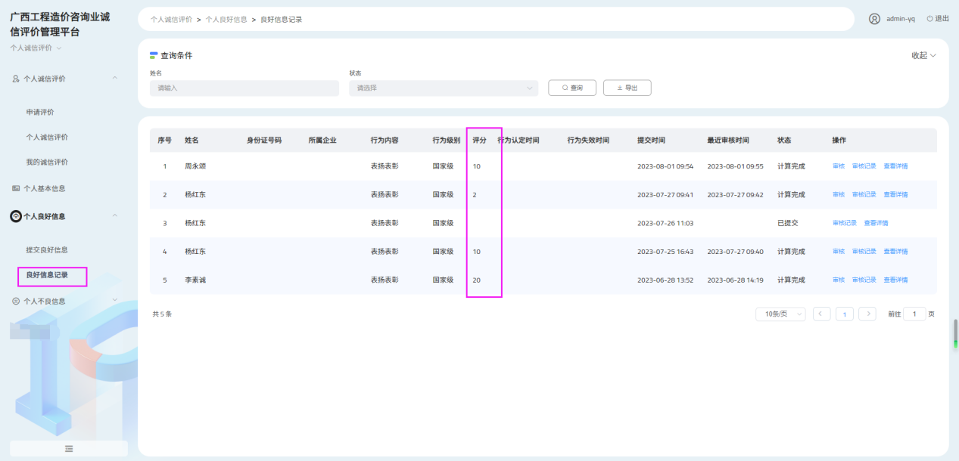

### 查看个人诚信评分

基本信用评分申请后，造价人员可以在以下位置查看到个人诚信评分汇总。

位置一：【个人诚信评价】-【个人诚信评价】；

可以查看到：基本信息评分、良好信息评分、不良行为、总分情况以及主管单位审核记录。

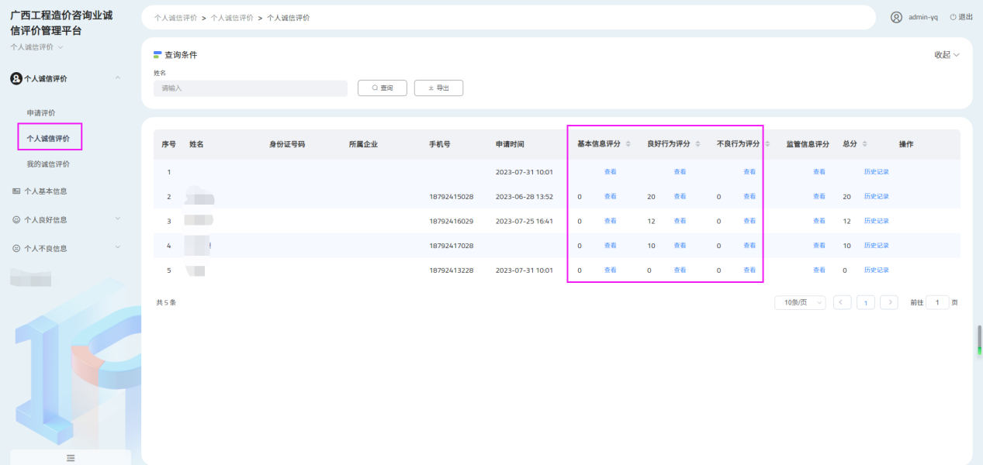

位置二：【个人诚信评价】-【我的诚信评价】；

可以查看到：评分信息汇总、基本信息评分、良好信息评分、不良信息评分、提交内容及各项信息逐项审查结果。

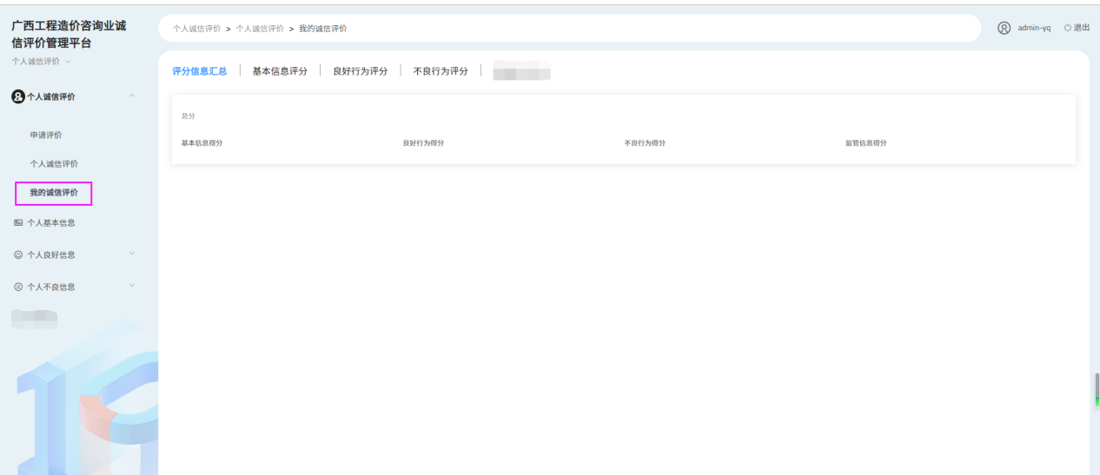

此外，还可以在个人基本信息、个人良好信息记录、个人不良信息页签分别查看此三部分评分及审核情况。

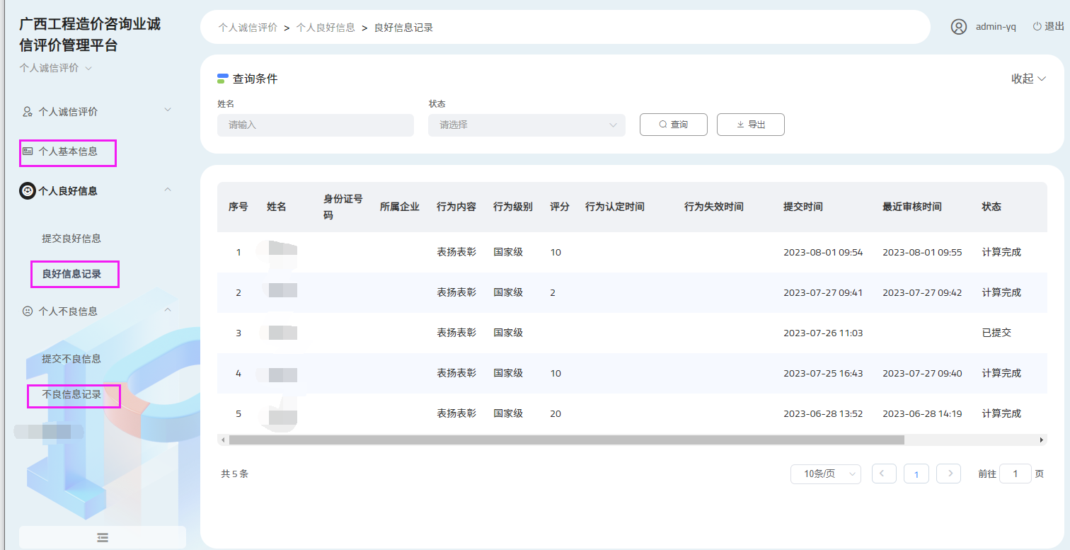

### 查看个人诚信评分

在审核人员审核完成个人提交的基本信息、良好信息，以及审核人员提交的不良信息后，个人账号可以进入以下网址，在公示页面，统一查看个人基本信息、良好信息、不良信息得分情况；如果有疑义可以线下反馈给各地市住房和城乡建设局审核人员统一发起重新审核。

[http://gxgczjpj-dc.gxcic.net/gcms-busi/#/creditEvaluationQuery/en\_PersonalCredit/badBehavior](http://gxgczjpj-dc.gxcic.net/gcms-busi/" \l "/creditEvaluationQuery/en_PersonalCredit/badBehavior)

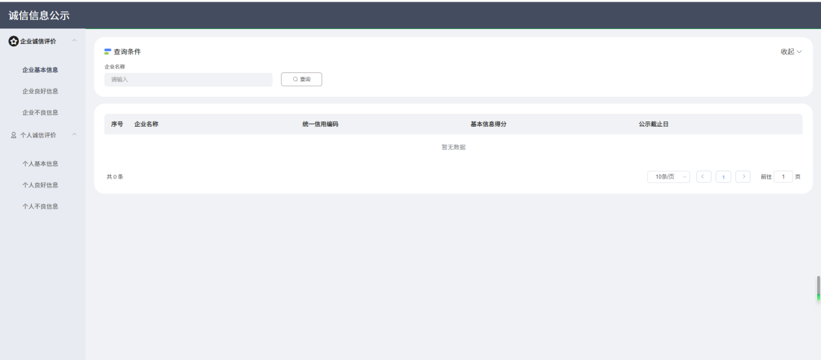

## 三、维护人员联系方式：

如使用过程中对管理平台提出改进建议，可反馈至自治区住房城乡建设厅标准定额处gxbzdec@zjt.gxzf.gov.cn。

如遇紧急问题，可直接联系技术支持张工（电话：18792413028，QQ：1936307931）。